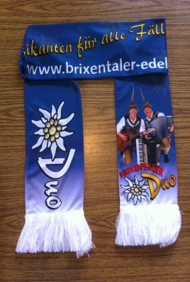

Unser Fan-Schal

Einheitlich für Mann und Frau

Preis € 12,77

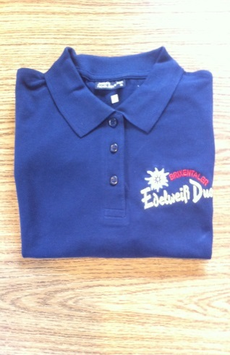

Neu !! POLO -SHIRT

In allen Größen für Mann oder Frau

Preis € 25,--



Neu !Unser **Spezial Angebot**

In allen Größen für Männer

Model: Pflück mein Edelweiß

Preis pro St. € 2,59

Kondom

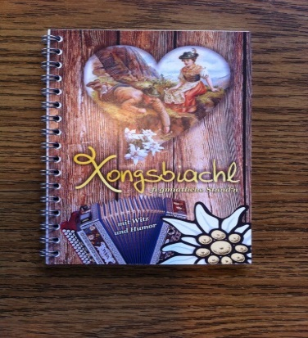

Neu: Unser Xangsbiachl

Zum Mitsingen !

Preis € 15,--